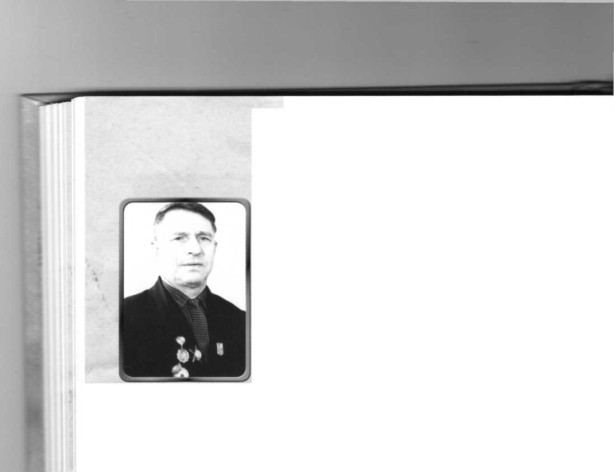
КИСЕЛЕВ
Иван Иванович

Победа в Великой Отечественной войне — подвиг и
слава нашего народа. Как бы ни меняли оценки и даже факты нашей истории, 9 Мая — День Победы — остаётся неизменным.
Для ветерана войны, принимавшего участие в боевых действиях по защите Отечества — Ивана Ивановича Киселёва — 9 Мая поистине самый главный праздник со слезами на глазах.
Иван Иванович родился 10 марта 1921 года в д. Торопово Калужской области. Родители его были крестьянами. С 13 лет Иван начал работать в колхозе. Время было тяжёлое, жилось очень трудно. Ничего не было ни одеть, ни обуть. Но голод пережили. Наверное, спасла корова-кормилица.
В армию призвался в июне 1941 года. Попал служить в Харьков. Первые бои были под Смоленском, где Иван был ранен. После госпиталя попал под Сталинград, участвовал в великой битве.
Иван Иванович вспоминает, что на войне была такая дружба, доверие друг к другу, которой больше никогда в его жизни

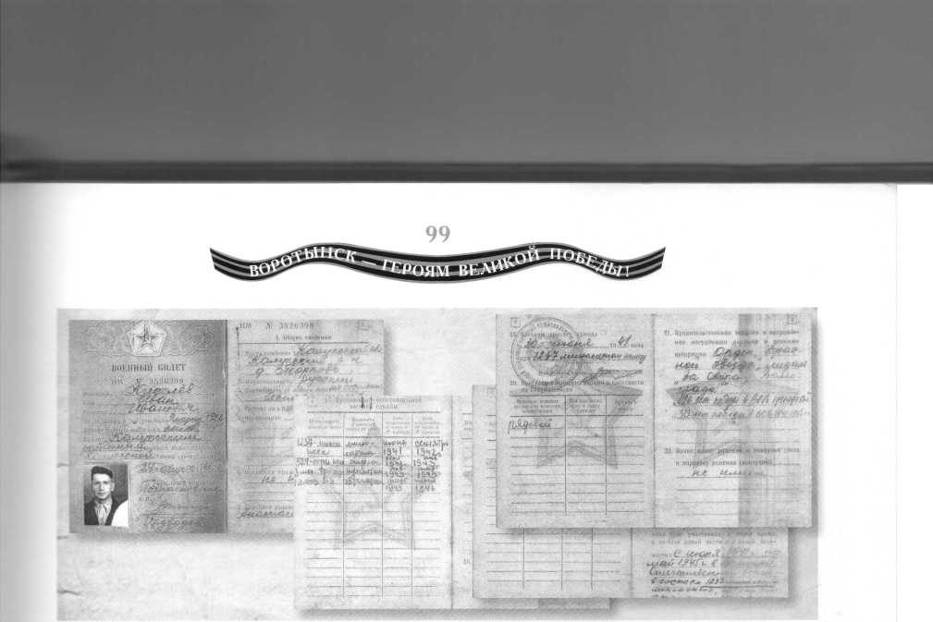

не было. Служил он пехотинцем. Вспоминает, как страшно поднять людей в атаку. Но когда человек поднялся, встал в атаку — больше уже ничего не остаётся, ему уже не страшна ни смерть, ничего. Остаётся главная задача — пройти вперёд, взять пункт, траншею, ворваться к противнику: либо в окоп, либо в укрытие.
Страшные бои были за Сталинград. Иван Иванович был ранен. Награждён медалью «За оборону Сталинграда».
Иван Иванович Киселёв дошёл до Польши, войну закончил в Прибалтике.
После войны его отправили на Дальний Восток, где он прослужил ещё год и потом демобилизовался.

Иван Иванович награждён орденом Красной Звезды. После войны сначала работал в колхозе, потом в ДОСААФе.

